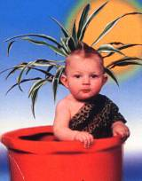
Страна детства

ДОУ № 169
Март 2013г. Детский сад – семья: нас объединяют дети!
Ответственные за выпуск – группа «Ягодка»
Уважаемый читатель!
Вот и наступила долгожданная весна после зимних бурь и холодов!

С праздником ранней весны
Вас поздравляем, сердечно желаем
Радости, счастья, здоровья, любви!
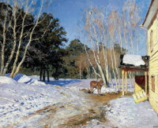
Сегодня на страницах нашей газеты мы хотим вас познакомить с яркими событиями, интересными мероприятиями детского сада.
К нам весна шагает,
Быстрыми шагами,
И сугробы тают,
Под ее ногами.
Черные проталины
На полях видны,
Верно очень теплые
Ноги у весны.
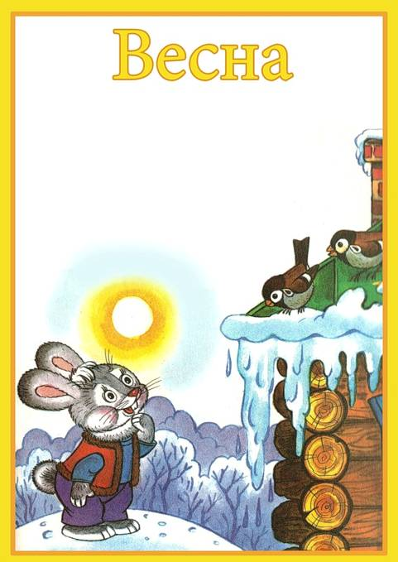
^ Праздники в марте:
1 марта- Праздник прихода весны
8 марта- Международный женский день
21 марта- День земли

22 марта- День воды
27 марта- день театра

Народные приметы
- Март - не весна, а предвесенье.
- В марте мороз скрипуч, да не жгуч.
- Пришел марток - надевай семеро порток.
- В марте облака плывут быстро и высоко - к хорошей погоде.
- Если в марте вода не течет.
- В апреле трава не растет.
- Если в мартовские метели снег ложится на поля неровно, волнисто, буграми, то хорошо родятся огородные овощи и яровые хлеба.
- Частые туманы в марте предвещают дождливое лето.
- Сухой март - плодородие, дождливый - неурожай.
- Случившийся в марте гром - признак плодородия.
- Вода из мартовского снега целебная: она от веснушек и загара.
Пословицы:
В марте и курица из лужицы напьется.
Весной час упустишь- годом не наверстаешь.
Март хранит хлеба в земле, а август в закромах.

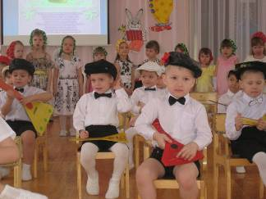
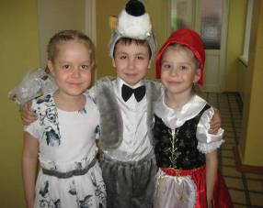
Международный день театра – 27 марта, прошла традиционно весело и интересно.
Не сомневаемся, что на следующий год с помощью воспитателей, и вас, уважаемые родители, у них тоже получится замечательная театральная постановка!
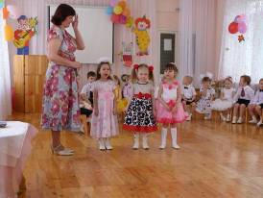
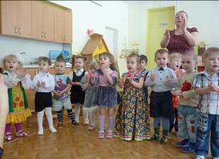
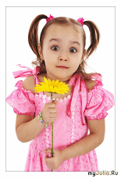
В этот праздничный день мы поздравляем наших мам, бабушек, всех женщин на земле с женским днем! Воспитанники нашего детского сада так же приняли участие в этом мероприятии.
Пусть первый подснежник
Подарит Вам нежность!
Весеннее солнце подарит тепло!
А мартовский ветер подарит надежду,
И счастье, и радость, и только добро!
***
Пусть всегда женский день не кончается,
Пусть поют в Вашу честь ручейки,
Пусть солнышко Вам улыбается,
А мужчины Вам дарят цветы.
С первой капелью, с последней метелью,

^ Поздравления детей:
Я желаю своей мамочке добра, счастья, чтобы была всегда веселой. Я очень люблю свою мамочку и помогаю ей во всем.
Амина Ф. 5 лет, группа «Ягодка».

Желаю мамочке здоровья, счастья, любви, радости.

Таисия Т. 5 лет, группа «Ягодка»
Мою маму зовут Алсу. Желаю ей, чтобы она всегда была молодой, красивой и веселой! Я маме своей приготовила небольшой подарочек.
^ Зиля Г. 4 года, группа «Дубравушка»
Я очень люблю свою маму, помогаю ей во всем. Желаю ей быть здоровой, красивой, молодой!
Вадим У. 5 лет, группа «Ягодка».

Взрослые помните!

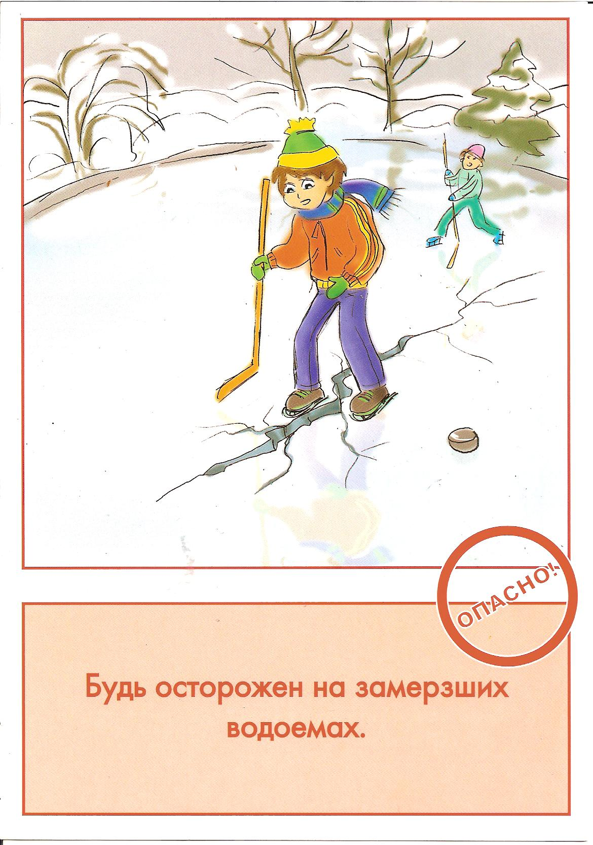

Лед на водоемах бывает очень опасен особенно весной.
П О М Н И Т Е !
В это время детям не разрешается ходить по льду без сопровождения взрослых!

